Thème : AGIR / Transmettre et stocker de l’information / Image numérique.

Type de ressources : Document et logiciels

Notions et contenus :
Caractéristiques d’une image numérique :
pixellisation, codage RVB et niveaux de gris.

Compétences travaillées ou évaluées :
- Réinvestir ses connaissances sur la synthèse des couleurs
- Rechercher et extraire l’information utile.
- Mobiliser ses connaissances
- Associer un tableau de nombres à une image numérique.

Nature de l’activité : Activité sur feuille en autonomie et par binôme sur logiciels.
Durée : 1 h

Résumé
L’objectif général est d’amener les élèves à identifier un tableau de nombre à une image numérique et à en comprendre le codage: définition, résolution, couleurs 24 bits.
Cette approche permet d’introduire la numération : le code binaire et le code hexadécimal plus couramment utilisé par les informaticiens.

Mots clefs : Image numérique, pixellisation, binaire

Académie où a été produite la ressource : NANTES
http://www.pedagogie.ac-nantes.fr/02021464/0/fiche___pagelibre/

Sciences physiques et chimiques
Transmettre et stocker de l’information

Table des matières
- La pixellisation de l’image
- La numérisation
- Le codage de l’image

IMAGES NUMERIQUES

- La pixellisation de l’image

Une image est divisée en points ou pixels. Sa définition correspond au nombre de pixels qui la compose en hauteur et en largeur.
La résolution de l’image est définie par un nombre de pixels par unité de longueur.

Considérons une image de 10 cm sur 10 cm avec une résolution très faible de 10 pixels par cm. Elle est codée sur 100 x 100 = 10000 pixels.

Avec une résolution convenable de 100 pixels par cm (un pixel mesure 0,1 mm), elle serait codée sur 1000 x 1000 = 1000000 pixels = 1 M pixels. Le symbole M signifiant million.

Remarque: en général on utilise l'unité de longueur anglo-saxonne le pouce ou inch.
La résolution d'une image s'exprime alors en pixels par pouce (ppp) ou dots per inch (dpi) en
anglais.. 1 pouce = 2,5 cm

- Avec un logiciel de traitement d’image ouvrir le fichier « toucan.jpg »

- Afficher les caractéristiques dimensionnelles (en cm , en pouce et en pixels) de l’image

- Modifier la résolution de cette image à 10 x 10 pixels et observer l'effet de pixellisation sur l’écran.

- La numérisation

On appelle BIT (BInary digiT) le plus petit élément d'information stockable par un ordinateur. Un bit ne peut prendre que deux valeurs (0 ou 1) correspondant à deux états possibles d'un élément de circuit électrique (tension présente ou absente aux bornes d'un dipôle). L'opération qui consiste à transformer (ou coder) une information en une suite de bits est appelée numérisation

La numération décimale ( base 10)
Elle utilise 10 symboles ou CHIFFRES : 0, 1,2, 3,4, 5,6, 7, 8 et 9.
Exemple : 2459 = 2 x 10³ 4 x 10² + 5 x 10¹ + 9x10⁰ = 2000 400 + 50 + 9 = 2459
La numération binaire (base 2)
Elle utilise 2 symboles: 0 et 1

La numération hexadécimale (base 16)
Très utilisé par les informaticiens, elle utilise 16 symboles:
0, 1,2, 3,4, 5,6, 7, 8, 9, A, B, C, D et F

Répondre aux questions suivantes en réinvestissant la « mécanique » de la numérisation décrite pour la base 10

- Ecrire le nombre binaire de 8 bits (1 octet) en décimal :
1 | 0 | 0 | 1 | 1 | 0 | 1 | 1

- Quelle est le plus grand nombre décimal que l’on peut écrire en binaire avec 1 octet ?

- Ecrire le nombre hexadécimal en décimal puis en binaire ::
B | 5

- Quelle est la numérisation hexadécimale du nombre décimal 255 ?

- Le codage de l’image

Codage d'une image en noir et blanc :
Pour ce type de codage, chaque pixel est soit noir, soit blanc. Il faut un bit pour coder un pixel (0 pour noir, 1 pour blanc).
Une image de 100000 pixels codés occupe donc au moins 100000 bits en mémoire.

Codage d'une image en niveaux de gris :
Si on code chaque pixel sur 2 bits on aura 4 possibilités (noir, gris foncé, gris clair, blanc).
L'image codée sera très peu nuancée.
En général on code chaque pixel sur 8 bits = 1 octet.
On a alors 256 possibilités (on dit 256 niveaux de gris).

- Quelle est le nombre de bits minimale occupé en mémoire d’une image de 100 000 pixels ?même question en octet ?

Codage d'une image en couleurs 24 bits :
Le code le plus utilisé est le codage Rouge, Vert, Bleu (RVB).
Chaque couleur est codée sur 1 octet = 8 bits.
Chaque pixel est donc codé sur 3 octets, c'est à dire 24 bits :
le rouge de 0 à 255 , le vert de 0 à 255, le Bleu de 0 à 255.

- Rappeler en quelques lignes le principe de la synthèse additive des couleurs.

- Calculer le nombre de couleurs différentes obtenues

- Quelle est la taille minimale (en octets) occupée en mémoire par l’image de 100 000 pixels ?

- Avec le même logiciel de traitement d’image ouvrir le fichier « toucan.jpg et convertir l’image en noir et blanc (binaire) puis en niveau de gris (256 niveaux). Enregistrer à chaque fois le fichier convertit et comparer sa taille en mémoire avec le fichier original. Conclure.
Exemple de codage hexadécimal d’un pixel en couleur 24 bits :

Couleur | R | V | B
Hexadécimal | F5 | 28 | E7
Décimal

- Compléter le tableau

- Quelle est la couleur dominante du pixel décrit dans ce tableau?

Modification du codage d'une image:

Le logiciel WinHex ou HexaFlex (logiciels libres) affiche le contenu binaire (en hexadécimal) d’un fichier quelconque.

- A l’aide du logiciel, ouvrir le fichier « toucan.jpg » et modifier une centaine d’octets au cœur du fichier.

- Enregistrer le fichier sous un nom différent et afficher l’image sur l’écran. Conclure

RESULTATS

- La pixellisation de l’image

Lien de télechargement de XnView (logiciel libre):
http://www.01net.com/telecharger/windows/Multimedia/albmums_et_visionneuses/fiches/5420.html

Avec le logiciel on modifie la résolution de l’image : image/redimensionner

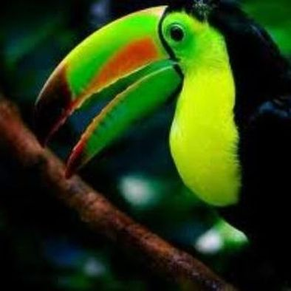  394x394 pixels 100 ppp 39 pixels x 39 pixels 10 ppp
21,,2 ko 2,59 ko

- La numérisation

- Ecrire le nombre binaire de 8 bits (octet) en décimal :
1 | 0 | 0 | 1 | 1 | 0 | 1 | 1

La base 10 utilise les puissances de 10.
Par analogie on en déduit que la base 2 utilise les puissances de 2 :
2⁷ | 2⁶ | 2⁵ | 2⁴ | 2³ | 2² | 2¹ | 2⁰
Soit le nombre décimal :
1x2⁷ + 0x2⁶ + 0x2⁵ + 1x2⁴ + 1x2³ + 0x2² + 1x2¹ + 1x2⁰ = 128 + 16 + 8 + 2 + 1 = 155

- Quelle est le plus nombre décimal que l’on peut numériser avec 1 octet ?
1 | 1 | 1 | 1 | 1 | 1 | 1 | 1
Soit le nombre décimal : 2⁸ – 1 = 255

- Ecrire le nombre hexadécimal en décimal puis en binaire ::
B | 5
La base 16 utilise les puissances de 16.
11x16¹ + 5x16⁰ = 176 + 5 = 181

181 en binaire : 1x128 + 0x64 + 1x32 + 1x16 + 0x8 + 1x4 + 0x2 + 1x1 (puissances de 2) soit :
1 | 0 | 1 | 1 | 0 | 1 | 0 | 1

- Quelle est la numérisation hexadécimale du nombre décimal 255 ?
F | F
Car c’est le plus grand nombre décimal que l’on peut écrire avec un octet (des 1 pour les 8 bits)
Le codage de l’image

Codage d'une image en niveaux de gris :

- Quelle est la taille minimale (en octet) occupée en mémoire par l’image de 100 000 pixels ?
100 000 x 1octet = 100 000 octets soit 800 000 bits

Codage d'une image en couleurs 24 bits :

- Calculer le nombre de couleurs différentes obtenues :
Un pixel est colorisé par 3 octets de 255 teintes différentes donc
255x255x255 = 16581375 soit plus de 16 millions de couleurs !

- Quelle est la taille minimale occupée en mémoire par l’image de 100 000 pixels ?
100 000 x 3 = 100 000 octets.

- Avec le même logiciel de traitement d’image ouvrir le fichier « toucan.jpg et convertir l’image en noir et blanc (binaire) puis en niveau de gris (256 niveaux)
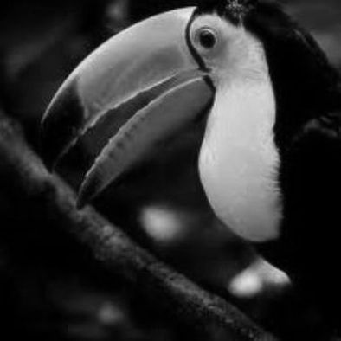
394x394 pixels 100 ppp 394x394 pixels 100 ppp
14 ko 2 couleurs 17 ko 8 couleurs

- Compléter le tableau

Couleur | R | V | B
Hexadécimal | F5 | 28 | 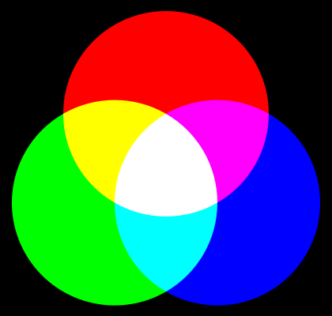  E7
Décimal | 245 | 40 | 231

- Quelle est la couleur dominante du pixel décrit dans ce tableau?
Une dominante de rouge et de bleu donne du Magenta

Modification du codage d'une image:

Lien de télechargement de WinHex (logiciel libre) :
http://www.01net.com/telecharger/windows/Bureautique/editeur_de_texte/fiches/9343.html

Remarque :
Il faut modifier le code au milieu de la table car les premiers octets donnent des informations sur le fichier : format, taille, emplacement…….

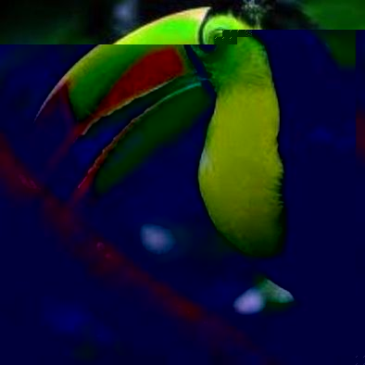
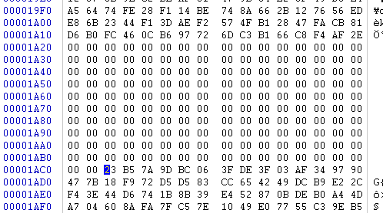
Les octets de cette zone ont été remplacés par des 00

